# Struts2+Spring3+Hibernate4+Maven+EasyUI整合入门视频



非职业讲师-孙宇

目录

Struts2+Spring3+Hibernate4+Maven+EasyUI整合入门视频 1

1. 课前准备 3

1.1. 开发工具 3

1.1.1. JDK 3

1.1.2. Tomcat 3

1.1.3. myEclipse 3

1.1.4. Maven 3

1.1.5. Oracle 3

1.1.6. Mysql 4

1.2. 软件的安装与破解 4

1.2.1. JDK环境变量配置 4

1.2.2. Maven环境变量配置 5

1.2.3. MyEclipse的安装需知 5

2. 技术选型 5

3. 数据库建立 6

4. myEclipse生成hbm和类，生成annotation类 6

5. myEclipse调优 7

6. 框架的搭建 7

6.1. 建立Maven工程 7

6.2. 搭建Spring3 7

6.3. 搭建Struts2 7

6.3.1. 整合Struts2+Spring3 7

6.4. 搭建Hibernate4 7

6.4.1. 整合hibernate4+spring3 7

7. 编写easyui项目 7

7.1.1. 编写注册页面 7

7.1.2. 编写登录页面 7

7.1.3. 编写首页面 7

7.1.4. 编写左侧菜单树 7

7.1.5. 编写插件，防止dialog/window组件超出浏览器 8

7.1.6. 编写用户管理页面 8

# 课前准备

## 开发工具

### JDK

下载地址：

<http://www.oracle.com/technetwork/java/javase/downloads/index.html>

### Tomcat

下载地址：

<http://tomcat.apache.org/download-70.cgi>

### myEclipse

下载地址：

<http://www.myeclipseide.com/>

<http://downloads.myeclipseide.com/downloads/products/eworkbench/indigo/installers/myeclipse-10.6-offline-installer-windows.exe>

<http://downloads.myeclipseide.com/downloads/products/eworkbench/indigo/installers/myeclipse4spring-10.6-offline-installer-windows.exe>

### Maven

下载地址：

<http://maven.apache.org/download.html>

<http://www.apache.org/dyn/closer.cgi/maven/maven-3/3.0.4/binaries/apache-maven-3.0.4-bin.zip>

### Oracle

下载地址：

<http://www.oracle.com/technetwork/database/enterprise-edition/downloads/index.html>

### Mysql

下载地址：

<http://www.mysql.com/downloads/installer/>

<http://www.mysql.com/downloads/mysql/>

## 软件的安装与破解

### JDK环境变量配置

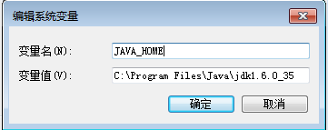

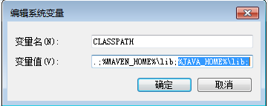

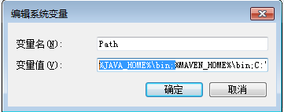

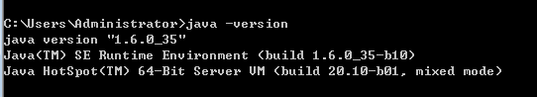

### Maven环境变量配置

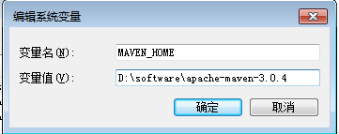

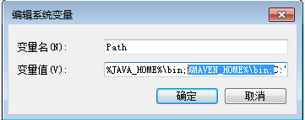

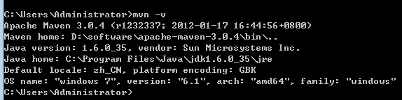

### MyEclipse的安装需知

不要安在特殊字符的目录下，例如括号、中文、空格

不要安在默认的目录下，因为默认目录是隐藏的，不利于破解

在破解之前，请关闭myeclipse

# 技术选型

* Struts2.3.4.x
* Spring3.1.x
* Hibernate4.1.x
* EasyUI1.3.x
* Maven3.x

# 数据库建立

注意，每个表都要有主键，避免hibernate生成类时，出现两个类

# myEclipse生成hbm和类，生成annotation类

<http://yusun.iteye.com/blog/1671636>

# myEclipse调优

# 框架的搭建

## 建立Maven工程

## 搭建Spring3

## 搭建Struts2

### 整合Struts2+Spring3

## 搭建Hibernate4

### 整合hibernate4+spring3

# 编写easyui项目

## 编写注册页面

## 编写登录页面

## 利用easyui的form组件与后台交互

## 编写首页面

### 使用layout组件。使用href属性加载页面

## 编写左侧菜单树

### 异步树

### 返回所有数据的树

## 点击树节点，中部添加tab

## 编写tab的右键菜单和更新tab的功能

## Tab内容利用iframe和href属性

## 编写插件，防止dialog/window组件超出浏览器

## 编写用户管理页面

## 编写datagrid的增删改查功能

## 优化增删该查功能，减少页面请求

## 项目session的控制与信息提示

## 权限控制及无权限提示方式

## 菜单隐藏控制

## 在IE中，页面相应慢的优化建议

## 在IE中，页面会闪跳的原因及处理方法